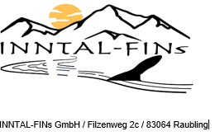

Wenn Sie den Vertrag widerrufen wollen, dann füllen Sie bitte dieses Formular aus und senden Sie es zurück.
1. An: INNTAL-FINs GmbH
Filzenweg 2c
83064 Raubling
E-Mail: info@inntal-fins.de
2. Hiermit widerrufe(n) ich/wir den von mir/uns abgeschlossenen Vertrag über den Kauf der folgenden Waren / die Erbringung der folgenden Dienstleistung:
………………………………………………………………..
………………………………………………………………..
(Name der Ware, ggf. Bestellnummer und Preis)
3. Bestellt am: 4. Erhalten am:
…………………………. ………………………….
(Datum) (Datum)
5. (Name, Anschrift des Verbrauchers)
……………………………..
……………………………..
……………………………..
………………………….....
6. Datum
………………………………
7. Unterschrift Kunde
(nur bei Mitteilung auf Papier)

